COM-3200PRO空气离子计数器用户手册
COM-3200PRO为JIS规范之原理所制造之侦测器，能测量空气中的正负离子浓度。COM-3200PRO内附充电电池，可用于户外长时间之测量。并附有计算机分析软件，能记录与管理数据。使用前，请先详阅使用说明书后再开始使用。

警告：
- 除COM-3200PRO所附之电源线外，请勿使用其他的电源线进行测量操作与充电。
- 请勿放置在车箱或其他高温之场所。
- COM-3200PRO无任何防水之构造，请勿于水中或潮湿之环境中使用。
- 当拔除电源线或RS-232计算机连接线时，请从插头或连接端子处拔除，请勿直接拉拔线体，以免电线断裂。
- COM-3200PRO及所附之电源线，若发出高温、冒烟、异味、异常声音时，请立即关掉电源，在不正常状态下使用COM-3200PRO，会造成损坏与酿成灾害。
- 电源线或RS-232计算机连接线请勿曲折捆绑或压于重物下，以免绝缘劣化进而酿成漏电事故。
- COM-3200PRO不具防爆构造，请勿于泄漏可燃性气体、瓦斯之场所使用。

注意：
- COM-3200PRO为吸入空气进行分析，请勿于空气混浊、吸烟处、烟雾、精油弥漫处测量。否则空气中之杂质、焦油、精油等会附着于电极绝缘体，形成电极之绝缘恶化，导致测量准确度降低。
- 吸入水蒸气、水分，会附着于电极绝缘体，形成电极之绝缘恶化，会导致测量结果异常。此时，请将COM-3200PRO确实干燥后再使用。若依然异常，请即刻送修。
- 于测量矿石粉末时，请将粉末放置于塑料袋中，若粉末被吸入COM-3200PRO中，会造成损坏。
- 于开始测量时，请先按下电于开关，热机十分钟以上，离子数值安定需要一些时间。
- 于空气中离子数值安定后，请先实施归零调整，再开始正式测量。
- 于最小范围测量时，所测量之数值容易受到温度、湿度的影响。于测量过程中，温、湿度有较大变化时，请再度实施归零调整后再开始测量。
- 于开始测量或是切换测量范围时，液晶显示器若显示＂－－－－＂时，表示所测量到的数值不稳定，无正常的数值，COM-3200PRO处于待命测量状态。
- 于COM-3200PRO测量中，请勿插拔各式电源线与连接线，以免发生误动作，导致故障。
- 若液晶显示器异常或动作停止时，请关掉电源后再度开启电源。

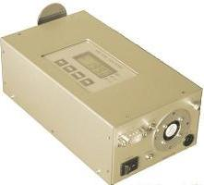
仪器各部位名称与功能： 归零调整盖：于归零调整时关闭此金属板
空气吸入口：测量时空气由此吸入仪器
温度、湿度传感器
感应温度与湿度 风扇排气口：吸入仪器中空气的排出口

接地端子：连接接地线所使用之端子

电源线连接端子：专用交流电源线之连接端子

计算机连接端子：
连接计算机用 风扇开关： 风扇的开关

电源开关：
按下右侧，电源开 充电显示LED灯
按下左侧，电源关 充电中灯亮，使用AC电源时点灭

操作面板：
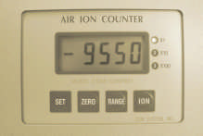
液晶显示器： 离子倍率LED
显示离子数、温度、湿度 测量中的离子倍率点灭

ZERO归零调整钮 ION离子切换钮
归零调整时使用 切换测量正、负离子

SET设定钮 RANGE测量范围钮
切换离子数、温度、湿度之显示 切换所测量的离子范围

液晶面板数值的读取方法：
液晶面板所显示的数值，于按下SET设定钮后，会依离子数、温度、湿度顺序切换。当显示温度或湿度时，三个离子倍率LED灯会全亮。

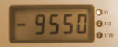
- 显示离子数：＋正号：显示正离子；－负号：显示负离子
右图液晶屏幕显示－9950，表示负离子数量为9,550 ions/CC
离子数量为数值乘以离子倍率，x1灯亮时离子数值即液晶面板所显示之数值。
x10灯亮时离子数值即液晶面板所显示之数值乘以十倍。
x100灯亮时离子数值即液晶面板所显示之数值乘以一百倍。
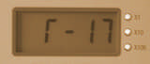
- 显示温度：
右图液晶屏幕显示T－17，显示温度为17℃
温度测量范围：0～50℃，精度1.0℃
分解能力0.1℃（于计算机上显示时）

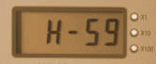
- 显示湿度：
左图液晶屏幕显示H－59，显示湿度为59％
湿度测量范围：0～100％，精度5％
分解能力1％

开始测量离子：
１、将归零调整盖如右图般向上打开或拆下。
２、按下电源开关右侧，开启电源。
３、风扇开关向上开启，风扇开始动作，吸入空气。
４、开始测量离子数量（原厂初始设定为测量负离子）。
５、若要测量正离子，请按下ION离子切换钮。
６、当使用R1测量范围，测量低数量离子时，请先热机10分钟，
再实施归零停整后，再开始测量。

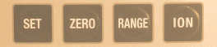

测量范围设定：
按下RANGE测量范围钮，可切换测量范围。此时，离子倍率LED灯亦同时切换。开启电源时，测量范围自动设定于R1。

- 离子数值之读取：离子数量为数值乘以离子倍率，
测量范围R1：离子倍率LED x1灯亮时离子数值即液晶面板所显示之数值。
测量范围R2：离子倍率LED x10灯亮时离子数值即液晶面板所显示之数值乘以十倍。
测量范围R3：离子倍率LED x100灯亮时离子数值即液晶面板所显示之数值乘以一百倍。

- 离子的测量范围：
R1=0～20,000 ions/CCR
2=0～200,000 ions/CC
R3=0～2,000,000 ions/CC

- 液晶显示器的显示范围：
R1=0～19,990 ions/CC
R2=0～199,900 ions/CC
R3=0～1,999,000 ions/CC

- 离子分解能力：10 ions/CC

于各测量范围，若所测得之离子数超出显示器的显示范围时，则显示器会显示19,999。由于归零调整之结果均不相同，于R1范围时，超过范围时，显示器亦会有出现20,000 ions/CC之情形。

充电方法：
本仪器内含有快速充电之回路设计，最多四小时即可充电完成。充电方法为关闭电源开关并插上交流电源线，此时充电显示LED灯点灭，表示开始充电。当充电显示LED灯熄灭时，表示充电完成。若于充电时同时测量离子，则大约需要充电八小时。于插上交流电源线测量时，充电显示LED灯亦会点灭。

归零调整：
- ZERO归零调整钮按下两秒以上，此时液晶显示器开始从30倒数。
- 关闭风扇开关，关闭归零调整盖。
- 倒数结束后，显示离子数值。等待直至离子数值安定。
- 按下SET设定钮，再按下ZERO归零调整钮按。此时归零调整完成。
- 若测量离子，则开启归零调整盖，开启电源即可开始测量。

与计算机连接：
本仪器可经由RS-232C连接线与计算机连接，传输并记录所测量到之离子数值。要连接时，请将RS-232C连接线先连接到计算机，再连接到本仪器。若要拔除连接线时，请先关闭电源，并先拔除仪器端后，再拔除计算机端之连接线。也可自行购买一般市售之RS-232C转换USB之连接线，再将USB连接到计算机。

安装数据收集专用软件：
- 将软件CD放入计算机，依照所使用windows版本，选择所安装之程序并依照指示安装。
COM3200PRO.exe：适用于windows 98, windows Me, windows 2000, windows XP
V7_COM3200PRO.exe：适用于windows VISTA与 windows 7

- 点选桌面上快捷方式或从程序集中开启本程序。

- 初次执行本程序时，须先进行初始环境设定。

- 设定端口（COM1～COM16，实际端口请参考＂硬件＂的＂设备管理器＂中的设定），以完成初始设定。

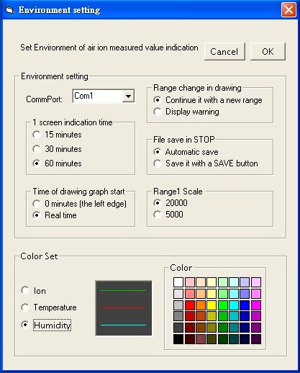

软件之操作:
与仪器连接中，显示绿圈，与仪器断线，显示红圈。点选Start，开始测量。点选Stop，停止测量。详细操作，请点选Help若无法连接仪器，请检查通信端口COM Port之设定是否正确。

程序显示窗口

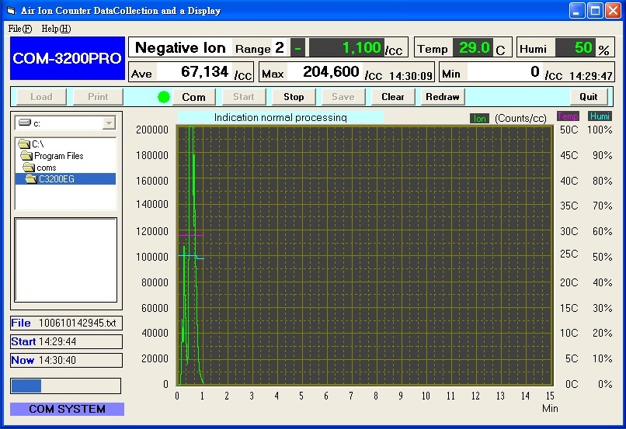

保固规定：
自购买日起一年之保固期限内，享有免费之维修保固。若有下述之事项，则不论是否在保固期内，均须付费维修。
- 若有操作、使用上之错误，或自行不当之修理与改造本仪器。
- 于购买后因操作不慎、移动、运输、掉落等所造成之故障或损伤。
- 由天灾（地震、火灾、雷击等）或环境因素（湿气、盐害、异常气体等）等不可抗力所造成之故障或损伤。
- 由外部之异常水压等因素所造成之故障或损伤。
- 若需到府修理，必须支付适当之出差费用。
- 本保固书遗失。

